实验编号： 5 **四川师大《IOS》实验报告 2018** 年 **10** 月 **10** 日

### **计算机科学学院** 2016 级 4 班 实验名称： 纯代码版本Hello World _

姓名： 郭周倩 学号： 2016110413 指导老师：__李贵洋__ 实验成绩:_____

**实验_五_ ______**纯代码版本Hello World **________**

1. 实验目的及要求
2. 通过实现一款纯代码版Hello World程序，深入理解iOS程序的运行机制；
3. 认真填写实验报告，要求附加部分运行界面和主要代码；
4. 对设计好的程序，检查输出是否符合预期，如有错请分析错误原因并解决；
5. 实验内容
6. 纯代码界面
   1. 删除storyboard和控制器代码；
   2. 新建控制器的子类，并完成相关代码；
      1. 代码中生成label（outlet）和button；
      2. 将label和button加入根view中；
      3. button添加像self（target）发射action（selector）的操作；
      4. 实现clicked响应代码（selector）
   3. 在app delegate中完成window和controller的创建；
   4. 自己制作一款Icon并添加Icon到程序中；
   5. 添加图片到程序中，并在程序中显示图片(可以Bundle定位)；
   6. 将自定制的视图添加到界面并显示；
7. 实验主要流程、基本操作或核心代码、算法片段（该部分如不够填写，请另加附页）
8. 纯代码界面
   1. 删除storyboard和控制器代码；
   2. 新建控制器的子类，并完成相关代码；
      1. 代码中生成label（outlet）和button；
      2. 将label和button加入根view中；
      3. button添加像self（target）发射action（selector）的操作；
      4. 实现clicked响应代码（selector）
   3. 在app delegate中完成window和controller的创建；
   4. 自己制作一款Icon并添加Icon到程序中；
   5. 添加图片到程序中，并在程序中显示图片(可以Bundle定位)；
   6. 将自定制的视图添加到界面并显示；

* 程序代码：

AppDelegate中代码：

func application(_ application: UIApplication, didFinishLaunchingWithOptions launchOptions: [UIApplicationLaunchOptionsKey: Any]?) -> Bool {

        // Override point for customization after application launch.

        window = UIWindow(frame: UIScreen.main.bounds)

        window?.backgroundColor = UIColor.red

//        window?.rootViewController = UINavigationController(rootViewController: FirstViewController())

        let nc = UINavigationController(rootViewController: FirstViewController())

        let tc = UITabBarController()

        tc.addChildViewController(nc)

        tc.addChildViewController(SecondViewController())

        tc.addChildViewController(ThreeViewController())

//        tc.addChildViewController(FourthViewController())

        let fourth = UIStoryboard(name: "Main", bundle: nil).instantiateViewController(withIdentifier: "Fourth")

        tc.addChildViewController(fourth)

        window?.rootViewController = tc

        window?.makeKeyAndVisible()  //控制window窗口可见

        return true

}

MyView自定义view代码：

//

//  MyView.swift

//  HelloWorld

//

//  Created by student on 2018/10/17.

//  Copyright © 2018年 student. All rights reserved.

//

import UIKit

class MyView: UIView {

    // 圆、椭圆

    override func draw(_ rect: CGRect) {

        let color = UIColor.white

        color.set() // 设置线条颜色

        // 根据传人的矩形画出内切圆／椭圆

        let aPath = UIBezierPath(ovalIn: rect) // 如果传入的是正方形，画出的就是内切圆

      //let aPath = UIBezierPath(ovalIn: rect) // 如果传入的是长方形，画出的就是内切椭圆

        aPath.lineWidth = 3.0 // 线条宽度

        aPath.stroke() // Draws line 根据坐标点连线，不填充

        //aPath.fill() // Draws line 根据坐标点连线，填充

    }

    /*

    // Only override draw() if you perform custom drawing.

    // An empty implementation adversely affects performance during animation.

    override func draw(_ rect: CGRect) {

        // Drawing code

    }

    */

}

首页面代码：

//

//  FirstViewController.swift

//  HelloWorld

//

//  Created by student on 2018/10/17.

//  Copyright © 2018年 student. All rights reserved.

//

import UIKit

class FirstViewController: UIViewController {

    var lable:UILabel! = nil

    override func viewDidLoad() {

        super.viewDidLoad()

        self.view.backgroundColor = UIColor.yellow

        self.title = "First"

        lable = UILabel(frame: CGRect(x: 100, y: 100, width: 200, height: 100))

        lable.text = "hello World"

        //控制居中

        lable.textAlignment = .center

        lable.center = self.view.center

        //添加到view中

        self.view.addSubview(lable)

        let button = UIButton(frame: CGRect(x: 150, y: 100, width: 100, height: 50))

        button.setTitle("Click Me", for: .normal)   //平常状态

        button.setTitle("I am Clicking", for: .highlighted)  //正在点击状态

        button.setTitleColor(UIColor.green, for: .normal)

        self.view.addSubview(button)

        button.addTarget(self, action: #selector(btnClicked), for: .touchUpInside)

    }

    @IBAction func btnClicked(){

//        present(SecondViewController(), animated: true, completion: nil)

        self.navigationController?.pushViewController(SecondViewController(), animated: true)

        lable.text = "I am Clicked!!"

    }

    override func didReceiveMemoryWarning() {

        super.didReceiveMemoryWarning()

    }

    /*

    // MARK: - Navigation

    // In a storyboard-based application, you will often want to do a little preparation before navigation

    override func prepare(for segue: UIStoryboardSegue, sender: Any?) {

        // Get the new view controller using segue.destinationViewController.

        // Pass the selected object to the new view controller.

    }

    */

}

第二个页面代码：

//

//  SecondViewController.swift

//  HelloWorld

//

//  Created by student on 2018/10/17.

//  Copyright © 2018年 student. All rights reserved.

//

import UIKit

class SecondViewController: UIViewController {

    override func viewDidLoad() {

        super.viewDidLoad()

        self.view.backgroundColor = UIColor.cyan

        self.title = "Second"

        let image = UIImageView(frame: CGRect(x: 0, y: 100, width: 300, height: 300))

        image.image = UIImage(named: "phone")

        self.view.addSubview(image)

    }

    override func didReceiveMemoryWarning() {

        super.didReceiveMemoryWarning()

        // Dispose of any resources that can be recreated.

    }

    /*

    // MARK: - Navigation

    // In a storyboard-based application, you will often want to do a little preparation before navigation

    override func prepare(for segue: UIStoryboardSegue, sender: Any?) {

        // Get the new view controller using segue.destinationViewController.

        // Pass the selected object to the new view controller.

    }

    */

}

第三个页面代码：

//

//  ThreeViewController.swift

//  HelloWorld

//

//  Created by student on 2018/10/17.

//  Copyright © 2018年 student. All rights reserved.

//

import UIKit

class ThreeViewController: UIViewController {

    override func viewDidLoad() {

        super.viewDidLoad()

        self.view.backgroundColor = UIColor.black

        self.title = "Third"

        let myview = MyView(frame: CGRect(x: 40, y: 40, width: 250, height: 250))

        self.view.addSubview(myview)

    }

    override func didReceiveMemoryWarning() {

        super.didReceiveMemoryWarning()

        // Dispose of any resources that can be recreated.

    }

    /*

    // MARK: - Navigation

    // In a storyboard-based application, you will often want to do a little preparation before navigation

    override func prepare(for segue: UIStoryboardSegue, sender: Any?) {

        // Get the new view controller using segue.destinationViewController.

        // Pass the selected object to the new view controller.

    }

    */

}

第四个页面代码：

//

//  FourthViewController.swift

//  HelloWorld

//

//  Created by student on 2018/10/17.

//  Copyright © 2018年 student. All rights reserved.

//

import UIKit

class FourthViewController: UIViewController {

    @IBOutlet weak var textView: UITextView!

    override func viewDidLoad() {

        super.viewDidLoad()

        self.title = "Fourth"

    }

    override func didReceiveMemoryWarning() {

        super.didReceiveMemoryWarning()

        // Dispose of any resources that can be recreated.

    }

    /*

    // MARK: - Navigation

    // In a storyboard-based application, you will often want to do a little preparation before navigation

    override func prepare(for segue: UIStoryboardSegue, sender: Any?) {

        // Get the new view controller using segue.destinationViewController.

        // Pass the selected object to the new view controller.

    }

    */

}

* 运行结果：

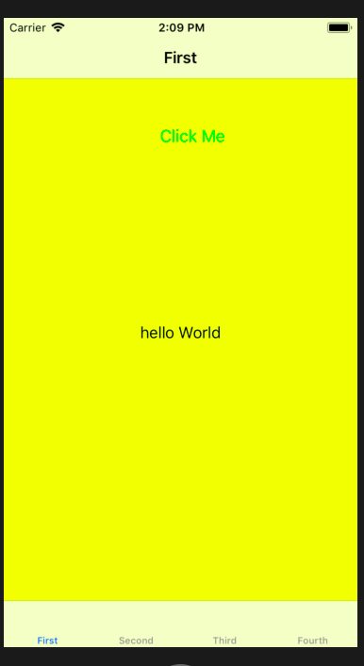 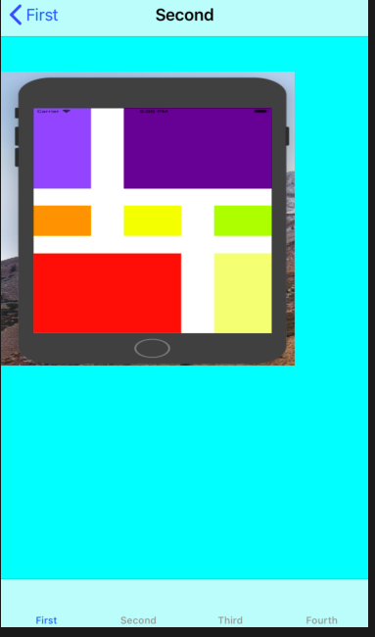

z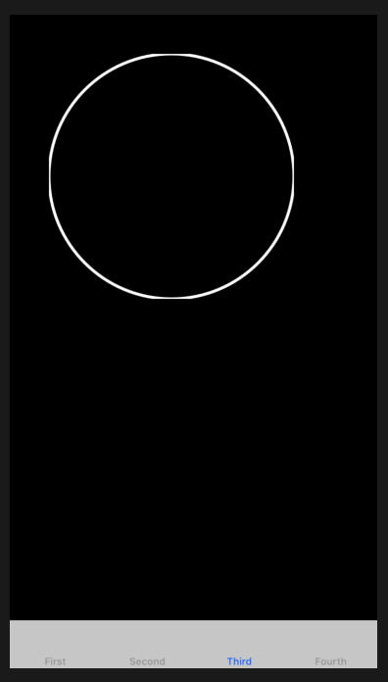 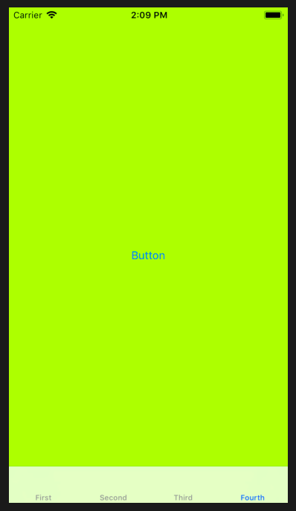

1. 实验结果的分析与评价（该部分如不够填写，请另加附页）

Github地址：<https://github.com/Gzqqqqq/IOSExperimentReport.git>

本实验题目为纯代码版的helloworld，首先就是要删除main，然后在代理view中指定打开应用的界面，自定制界面，在这里我做了四个界面，其中一个是自定义一个圆形，都是通过在代理view界面，初始化啦一个barview来装载四个view界面，通过下面的button来切换界面。

注：实验成绩等级分为（90－100分）优，（80－89分）良，(70-79分)中，（60－69分）及格，（59分）不及格。